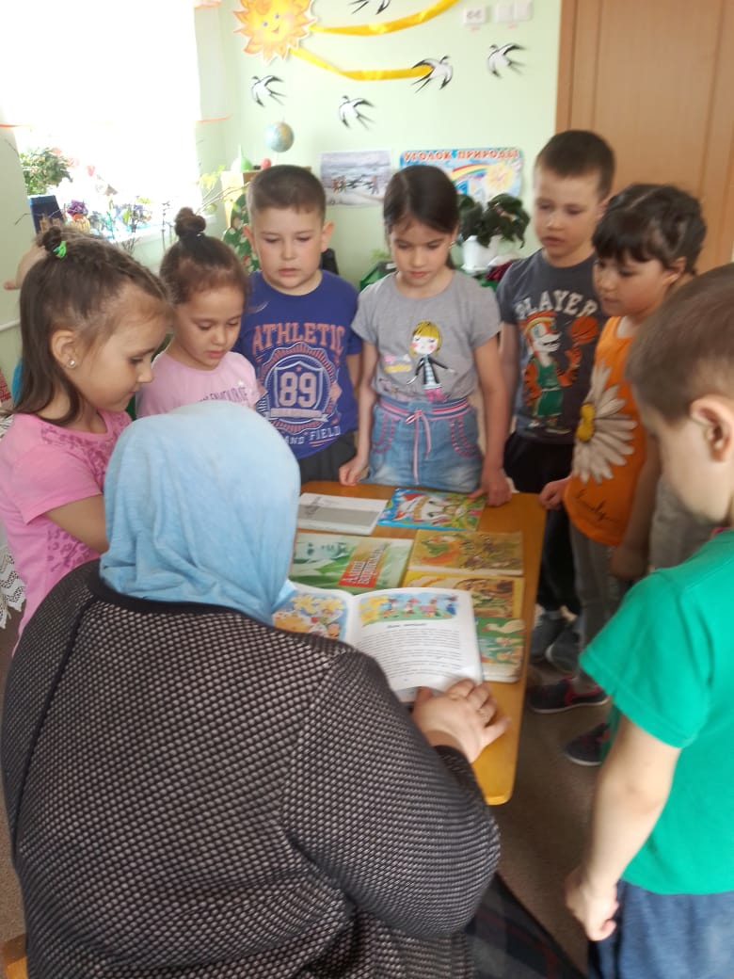
Татар шагый ре М. Җәлилнең туган көненә багышланган чара

